Bài 1: From Manual to Automated

Zone được vẽ thế nào (Part I)
- DetectDynamicZones() tìm đỉnh/đáy pivot: một cây nến là đỉnh khi high của nó cao hơn SwingBars (mặc định 5) nến mỗi bên, đáy thì ngược lại.
- Constructor của CZone lấy giá pivot đó làm một cạnh, rồi kéo cạnh còn lại ra xa 0.5 × ATR. Resistance là [p − 0.5ATR, p], support là [p, p + 0.5ATR].
- UpdateZoneVisuals() tạo OBJ_RECTANGLE và mỗi tick kéo cạnh phải ra 20 nến phía trước.

Support/Resistance và Supply/Demand có trùng nhau không?
Về vị trí thì gần như trùng:
Enum của tác giả | Tương ứng
ZONE_SUPPORT (nằm dưới giá, mua) | Demand
ZONE_RESISTANCE (nằm trên giá, bán) | Supply
Tác giả cũng dùng lẫn lộn hai cách gọi: tiêu đề series nói “Supply and Demand”, còn code và phần giải thích Part IV nói “support/resistance”.

Lẫn lộn cách tính Supply/Demand support/resistance
Về cách định nghĩa thì khác nhau, và theo mình đây mới là điểm quan trọng:
- Supply/Demand theo nghĩa chuẩn là vùng base (vài cây nến đi ngang) ngay trước một cú impulse mạnh. Zone được định nghĩa bằng việc giá rời khỏi vùng đó mạnh thế nào.
- Code của tác giả chỉ là pivot S/R + bề dày 0.5 ATR. Không có bước nhận diện base hay đo độ mạnh của cú rời đi. Nên về bản chất nó gần với “S/R zone” hơn, dù tên series là Supply/Demand.
Còn vài chi tiết nữa cần để ý nếu cậu định ghép:
- type được gán theo vị trí so với giá hiện tại (trung điểm > bid thì là resistance, ngược lại là support), chứ không theo nguồn gốc của zone.
- Khi zone bị phá, type không đổi mà dùng cờ is_broken. Part IV dựa vào cờ này để vào lệnh kiểu breakout-pullback (S/R flip).
- ZONE_NEUTRAL được định nghĩa và bị bỏ qua trong QualifyBreakouts(), nhưng trong code Part I mình không thấy chỗ nào gán nó. Có thể để dành cho phần sau.
Nếu cậu muốn ghép với hệ thống Supply/Demand của riêng mình, cách đơn giản là map Demand → ZONE_SUPPORT và Supply → ZONE_RESISTANCE. Nhưng MergeZones() sẽ gộp mọi zone cùng type nằm trong 1.5 ATR, nên zone S/D “xịn” của cậu có thể bị nuốt vào zone pivot gần đó. Muốn tránh thì thêm một enum nguồn gốc (kiểu ZONE_PIVOT_SR / ZONE_SD_BASE) và chỉ cho merge khi cùng nguồn.
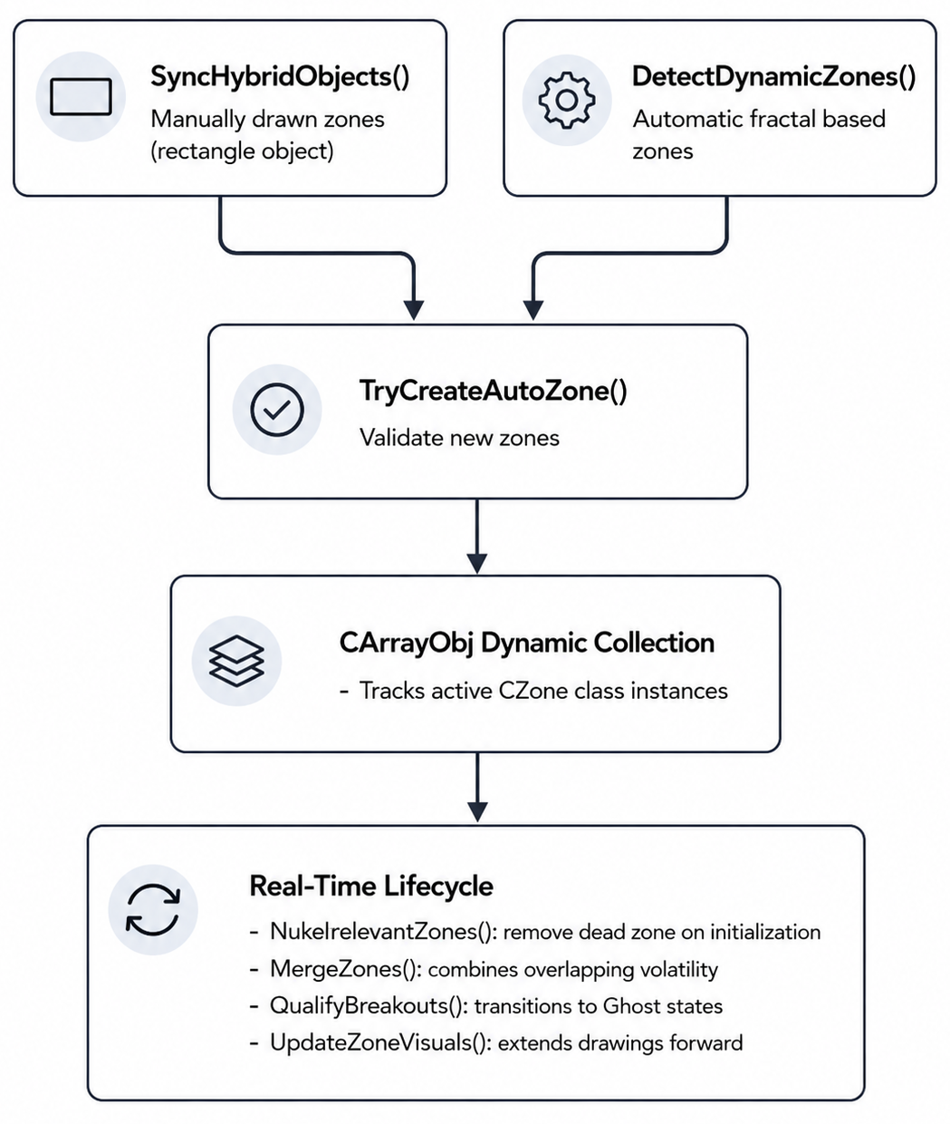

Zone Lifecyle
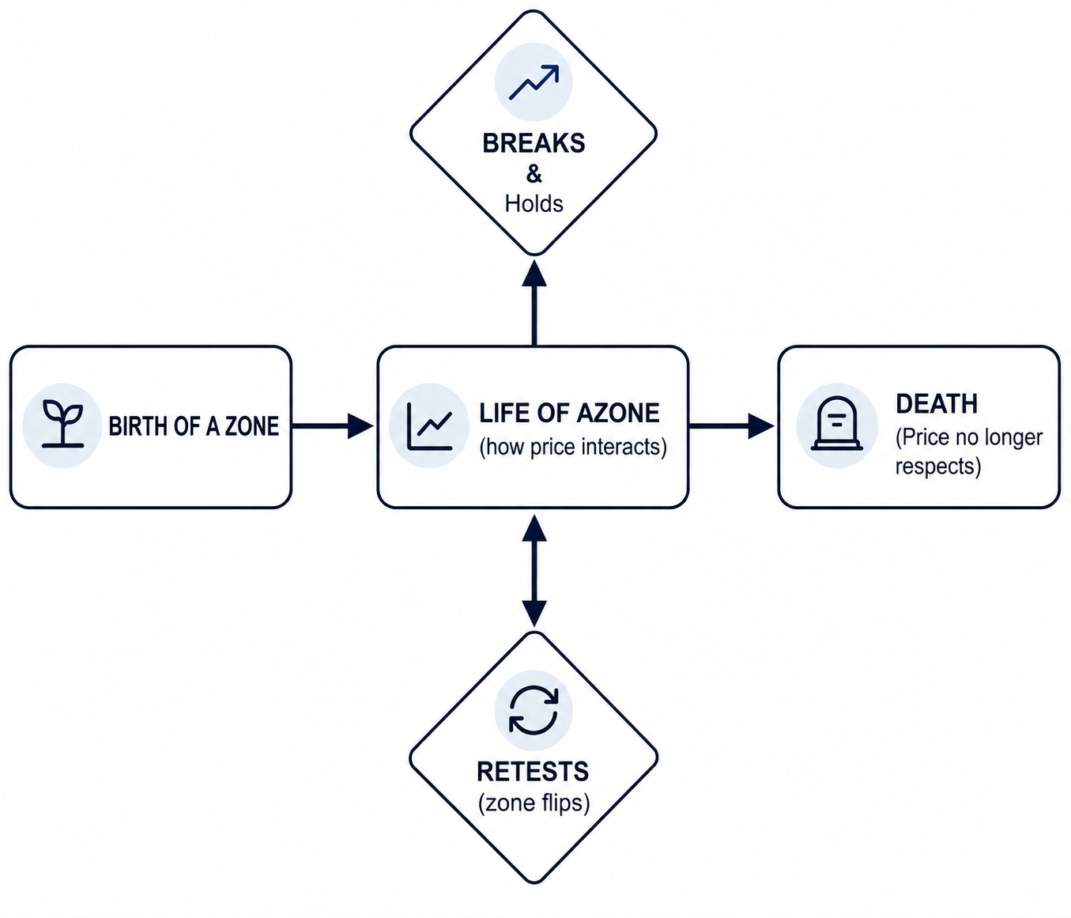

Lifecycle
- Birth → Life → Death là đường chính: zone sinh ra, sống qua các lần giá tương tác với nó, rồi chết khi giá không còn tôn trọng nó nữa.
- Breaks & Holds (nhánh trên, một chiều) là kết quả mỗi lần giá chạm zone: zone giữ được (hold) hoặc bị phá (break).
- Retests (zone flips) (nhánh dưới, mũi tên hai chiều) là giá quay lại test zone sau khi nó bị phá. Mũi tên hai chiều cho thấy zone có thể quay lại trạng thái sống chứ không đi một mạch tới Death.

Code
Khi đối chiếu với code Part I, mình thấy khớp như sau:
Trong ảnh | Trong code
Birth | DetectDynamicZones() / TryCreateAutoZone() cho zone tự động, SyncHybridObjects() cho rectangle người dùng vẽ. Zone sinh ra ở trạng thái ZONE_VIRGIN.
Life (price interacts) | IsPriceNearZone(), last_touch_time, cờ buy_triggered / sell_triggered
Breaks & Holds | QualifyBreakouts(): đóng cửa ngoài buffer đủ BreakConfirmCloses nến thì is_broken = true và zone thành ghost. Nếu giá quay lại thì bộ đếm reset, tức là zone hold.
Retests | Ghost zone nằm lại trên chart để theo dõi retest. Nếu giá đóng cửa quay lại trong vùng thì có resurrection (AllowResurrection).
Death | Ghost quá GhostBarLimit nến thì bị xóa khỏi chart và bộ nhớ (extinction).

Có hai điểm lệch giữa ảnh và code Part I:
- “Zone flips” trong ảnh là khái niệm. Code Part I không đổi type khi zone bị phá, chỉ có cờ is_broken và resurrection (giá đóng cửa lại trong vùng). Phần “flip” thực sự, tức trade pullback theo hướng ngược lại, nằm ở Part IV, nơi zone broken được dùng cho lệnh breakout-pullback.
- ZONE_INACTIVE có trong enum nhưng Part I không gán nó ở đâu. Có thể các phần sau mới dùng cho trạng thái Death.

Enum confuse
Ý định của nó rõ ràng: đánh dấu zone do ai tạo ra, ZS_USER là người dùng vẽ tay, ZS_EA là EA tự sinh. Nhưng thực tế trong Part I, thông tin này được lưu theo ba cách khác nhau, không cách nào dùng enum:
Chỗ | Cách lưu
Trong CZone | bool is_user_zone (true = USER, false = auto)
Trên chart object | chuỗi OBJPROP_TEXT = "USER" hoặc "AUTO"
Enum | ENUM_ZONE_SOURCE, không có biến nào kiểu này
Tên cũng lệch nhau: enum gọi là ZS_EA, còn chuỗi trên chart gọi là "AUTO".
Mình đoán enum này là phần dư từ thiết kế ban đầu, hoặc được viết sẵn để dành cho các phần sau. Nhưng mình mới đọc Part I và IV, chưa đọc II và III nên chưa chắc. Trong đoạn code Part IV mình đọc cũng không thấy dùng nó.
Nếu cậu tự viết hệ thống của mình thì mình nghĩ nên chọn một cách duy nhất. Hợp lý nhất là thay bool is_user_zone bằng một biến ENUM_ZONE_SOURCE source, và mở rộng luôn thành enum nguồn gốc mà mình nói lúc nãy, ví dụ ZS_USER, ZS_PIVOT, ZS_SD_BASE. Vì bool chỉ chứa được hai giá trị, nó không đủ khi cậu có nhiều detector. Chuỗi "USER"/"AUTO" trên chart nên giữ lại chỉ để hiển thị, và nên suy ra từ enum thay vì lưu thành nguồn dữ liệu riêng.

SyncHybridObjects
- Zone người dùng vẽ tay: tạo CZone với is_user_zone = true, ghi "USER" vào OBJPROP_TEXT. Loại support/resistance được suy ra từ vị trí so với bid.
- Zone tự động bị kéo/resize: code so sánh tọa độ cũ và mới. Nếu lệch hơn _Point thì chuyển is_user_zone từ false sang true và đổi nhãn thành "USER". Đây là “upgrade AUTO → USER” mà tác giả nói.
- Zone bị xóa khỏi chart: nếu là zone auto thì tên được thêm vào blacklist để không bị sinh lại. Zone user thì không cần blacklist, vì EA vốn không tự tạo nó.
- Khi merge: MergeZones() cũng giữ cờ này, tức là nếu một trong hai zone là USER thì zone sống sót là USER.
Có hai điều mình thấy đáng chú ý:
- Chuyển đổi một chiều. Đã thành USER thì không có đường quay lại AUTO, kể cả khi người dùng kéo zone về đúng chỗ cũ.
- Nguồn gốc ở đây chỉ có hai giá trị, “ai tạo”. Nó chưa phân biệt được zone auto đến từ detector nào. Vì vậy khi cậu thêm Supply/Demand detector, bool không đủ, và enum nguồn mới đáng dùng thật.

Không xóa zone dead.
Zone “chết” (extinction) xảy ra trong QualifyBreakouts(): gọi ObjectDelete() rồi active_zones.Delete(i). Vì active_zones.FreeMode(true), object CZone bị giải phóng luôn, nên mọi dữ liệu của nó biến mất, kể cả created, top, bottom và broken_time.
Trong CZone chỉ có broken_time (lúc breakout được xác nhận), không có death_time. Hai mốc này khác nhau: zone chết sau khi ghost quá GhostBarLimit nến, tức khoảng broken_time + 50 nến. Cậu cần quyết định mình muốn lưu mốc nào, hoặc lưu cả hai.

GhostZone

1. Đồng hồ chỉ bắt đầu chạy sau khi zone đã bị phá.
GhostBarLimit không đếm “bao nhiêu nến zone còn sống”. Nó đếm số nến kể từ broken_time, tức lúc breakout được xác nhận và zone thành ghost. Nên GhostBarLimit = 10 nghĩa là: zone đã bị phá, nằm lại trên chart dạng viền trắng rỗng, và có 10 nến để giá quay lại.
- Nếu trong 10 nến đó giá đóng cửa lại bên trong vùng (bottom, top) thì zone hồi sinh (resurrection): quay về ZONE_VIRGIN, tô màu lại, reset bộ đếm và cờ buy_triggered/sell_triggered. Điều kiện này phải bật AllowResurrection = true.
- Nếu quá 10 nến mà không có cây nến nào đóng cửa trong vùng thì zone bị xóa hẳn (extinction).
Đơn vị là nến của timeframe đang chạy EA. Ví dụ trên M15, 10 nến là khoảng 2,5 giờ.

2. Zone chưa bị phá thì không có hạn tuổi trong code Part I.
Zone virgin không tự hết hạn theo thời gian. Nó chỉ mất khi bị phá rồi hết thời gian ghost, bị merge, bị người dùng xóa, hoặc bị NukeIrrelevantZones() dọn lúc khởi động.
Có hai điều cần để ý:
- Trong code Part I mình đọc, giá trị mặc định là 50, không phải 10. Nên có thể cậu đã chỉnh tay, hoặc 10 là con số ở phần khác mà mình chưa đọc (Part II/III hoặc file EA mới). Nếu cậu thấy 10 ở đâu thì chỉ cho mình để mình kiểm tra.
- Retest chỉ chạm bằng râu (wick) không tính là hồi sinh, vì code chỉ xét giá đóng cửa của nến vừa xong (iClose(..., 1)). Chỉ kiểm tra khi có nến mới mở.
Về mặt giao dịch, ghost còn một vai trò khác: ở Part IV, chiến lược breakout-pullback chỉ vào lệnh khi z_is_broken đúng. Tức là khoảng thời gian ghost chính là cửa sổ để chờ pullback. Đặt 10 nến thì cửa sổ rất ngắn, pullback chậm sẽ bị bỏ lỡ. Đặt 50 nến thì dài hơn, nhưng zone cũ nằm lại lâu hơn và có thể gây rối.

Cách làm
Lưu một bản sao nhẹ của zone trước khi xóa:
cpp
struct SDeadZone
{
string name;
ENUM_ZONE_TYPE type;
double top, bottom;
datetime created;
datetime broken_time;
datetime death_time;
bool was_user;
};

SDeadZone dead_zones[];

void ArchiveZone(CZone *z)
{
int n = ArraySize(dead_zones);
ArrayResize(dead_zones, n + 1);
dead_zones[n].name = z.name;
dead_zones[n].type = z.type;
dead_zones[n].top = z.top;
dead_zones[n].bottom = z.bottom;
dead_zones[n].created = z.created;
dead_zones[n].broken_time = z.broken_time;
dead_zones[n].death_time = TimeCurrent();
dead_zones[n].was_user = z.is_user_zone;
}
Rồi gọi ArchiveZone(z) ngay trước ObjectDelete trong nhánh extinction. Dùng struct thay vì giữ CZone thì tránh được chuyện object bị free, và không làm active_zones phình ra.

Dùng dữ liệu đó để làm gì
- Vẽ lịch sử: vẽ lại zone chết như một rectangle xám, nhạt, với cạnh phải cố định tại death_time (không projection nữa). Cậu thấy được zone từng tồn tại từ đâu tới đâu.
- Chống tạo lại ở cùng chỗ: TryCreateAutoZone() có thể kiểm tra dead_zones[] để không sinh lại zone trùng giá trong một khoảng thời gian (cooldown).
- Thống kê: tuổi thọ zone, bao nhiêu zone hold bao nhiêu lần trước khi chết, zone nào bị phá nhanh. Rất hữu ích để chấm điểm zone.
- Phân tích/backtest: ghi ra CSV, hoặc ghi qua log như Part II.

Hai cái bẫy cần cẩn thận
- Đừng chỉ đổi OBJPROP_TEXT thành "DEAD" rồi giữ rectangle lại. SyncHybridObjects() chỉ coi "AUTO" và "USER" là đã gắn nhãn, nên một rectangle có nhãn khác và không nằm trong active_zones sẽ bị nhận nhầm là zone user mới. Nếu muốn giữ rectangle lịch sử, hãy sửa điều kiện is_already_tagged cho nhận cả "DEAD", hoặc dùng prefix tên riêng.
- OnInit và OnDeinit đều gọi ObjectsDeleteAll(0, -1, OBJ_RECTANGLE), và mảng dead_zones[] cũng mất khi EA khởi động lại hoặc đổi timeframe. Muốn lịch sử sống qua restart thì phải ghi file (CSV hoặc binary) và đọc lại ở OnInit.

Reuse concept to Others type of Zone

Cách tách
Detector chỉ làm một việc: tìm ra top, bottom, type (support/demand hay resistance/supply) và nguồn gốc. Pivot S/R hiện tại là một detector, Supply/Demand base-impulse của cậu sẽ là detector thứ hai.
Lifecycle (QualifyBreakouts, MergeZones, UpdateZoneVisuals, SyncHybridObjects) giữ nguyên và xử lý mọi zone như nhau.
Việc cần thêm vào CZone là một trường ENUM_ZONE_ORIGIN origin (ví dụ ORIGIN_PIVOT, ORIGIN_SD_BASE, ORIGIN_USER). Cậu có thể dùng nó để tô màu theo nguồn, lọc khi vào lệnh, và quyết định có merge hay không.

Những chỗ trong code của tác giả sẽ vướng khi ghép:
- Constructor cứng 0.5 × ATR. Zone S/D thật có độ dày do base candles quyết định. Cậu cần constructor hoặc factory nhận thẳng top/bottom.
- MergeZones() gộp mọi zone cùng type trong 1.5 ATR, nên zone S/D chất lượng có thể bị nuốt bởi pivot zone gần đó. Nên chỉ merge khi cùng origin, hoặc để zone S/D thắng.
- TryCreateAutoZone() loại support nằm trên giá và resistance nằm dưới giá. Với S/D thì có thể giữ lại nếu cậu muốn theo dõi flip.
- QualifyBreakouts() dùng buffer MathMax(height × 10%, ATR). Vì thường ATR lớn hơn, buffer gần như luôn bằng 1 ATR. Zone S/D mỏng hoặc dày bất thường có thể cần ngưỡng riêng.
- Tên object có tiền tố S_/R_, và blacklist dựa trên tên này. Cần thêm tiền tố theo origin để tránh trùng.
- SyncHybridObjects() nhận mọi OBJ_RECTANGLE chưa gắn nhãn, và OnInit/OnDeinit gọi ObjectsDeleteAll(0, -1, OBJ_RECTANGLE). Nếu cậu chạy chung với indicator khác cũng vẽ rectangle, EA sẽ nhận nhầm hoặc xóa mất. Nên thêm prefix riêng và chỉ xóa theo prefix.

Bài 2 Automating Trendline Discovery and Lifecycle Management
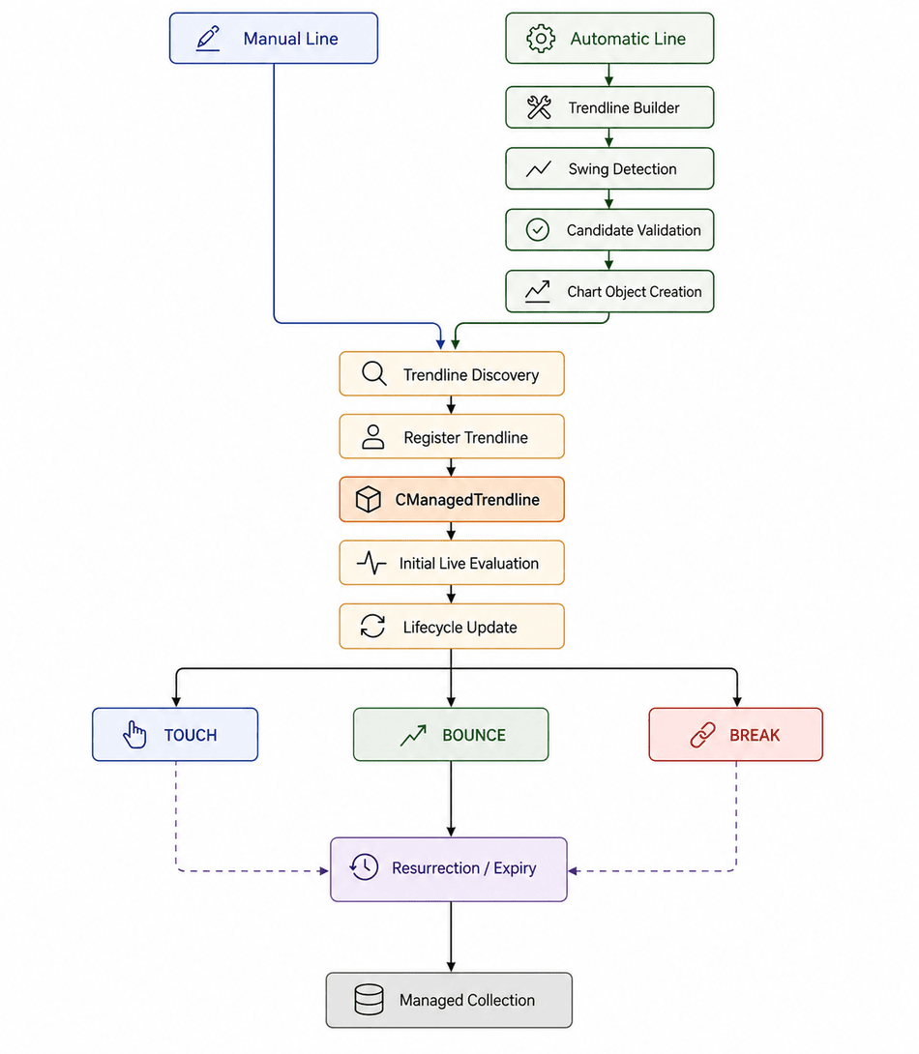

Bài 3 Zone Analysis, Stateful Interaction, and Pending Event Management
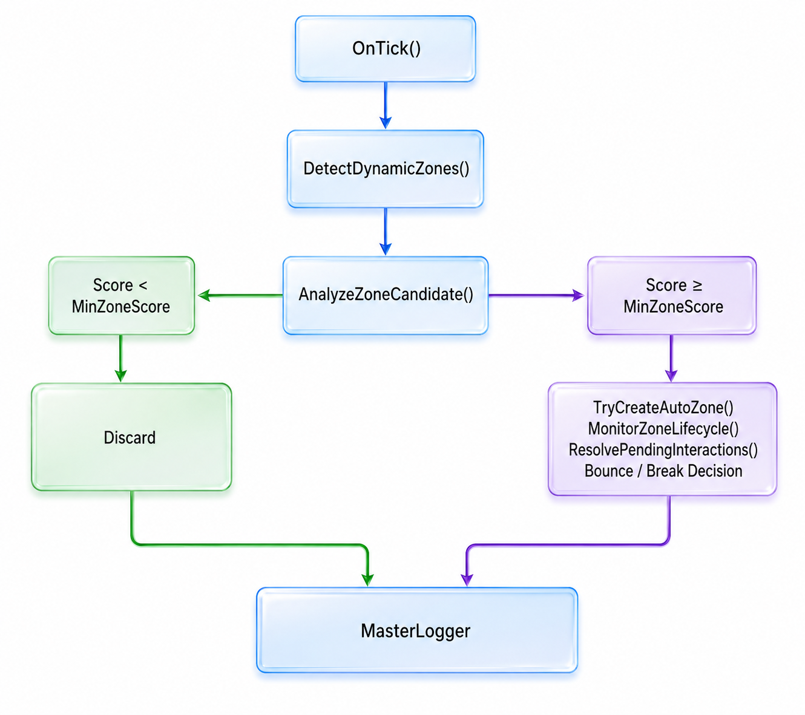

AnalyzeZoneCandidate
Part I chỉ cần là pivot thì tạo zone. Từ Part III, mỗi pivot phải được chấm điểm 0–100 trước, đủ điểm mới được tạo zone. Hàm nhận vào chỉ số nến pivot, loại zone, giá pivot và ATR. Nó trả về điểm, đồng thời trả qua tham chiếu vol_ratio, velocity_pips và tier.

Ba thành phần điểm (trọng số mặc định)
Thành phần | Tối đa | Cách tính
Volume | 30 | Lấy tick volume của nến pivot chia cho trung bình 14 nến trước đó. Tỉ lệ ≥ 2.0 được điểm tối đa, ≤ 0.5 được 0, ở giữa nội suy tuyến tính.
Velocity | 40 | Giá rời khỏi pivot bao xa trong VelocityLookaheadBars nến (mặc định 3), chia cho ATR. Với resistance là p − close, với support là close − p. Dịch chuyển ≥ 2.5 ATR được điểm tối đa, ≤ 0.5 ATR được 0, ở giữa nội suy.
Structure | 30 | Pivot có phải đỉnh/đáy nổi bật trong cửa sổ SwingBars × 2 nến mỗi bên không. Nếu có được đủ 30, nếu không được 15.
Tổng điểm được kẹp trong 0–100 rồi phân hạng: ≥ 95 là ELITE, ≥ 80 là HIGH, ≥ 50 là MODERATE, còn lại LOW. Zone chỉ được tạo nếu điểm ≥ MinZoneScore (mặc định 50). Zone người dùng vẽ tay bỏ qua bước chấm điểm này hoàn toàn.
Điểm này còn được dùng tiếp. Zone giữ điểm gốc zone_score và có thêm Current_zone_score, giảm 0.05 mỗi nến (decay), cộng 5 khi bounce được xác nhận, trừ 5 khi bị phá. Part IV lọc zone theo điểm hiện tại chứ không phải điểm gốc.

Vài điểm mình thấy đáng chú ý trong code
- Structure luôn có tối thiểu 15 điểm, kể cả khi kiểm tra thất bại. Tương tự, nếu tắt EnableVolumeValidation thì volume được cộng sẵn một nửa (15 điểm). Nên điểm không bắt đầu từ 0 thật sự.
- Pivot quá gần nến hiện tại bị thiệt. Cửa sổ kiểm tra cần pivot_idx − m ≥ 0 với m tới SwingBars × 2. Với mặc định thì pivot trong khoảng 10 nến gần nhất sẽ không bao giờ được đủ điểm structure. Đây là suy luận của mình từ code, chưa chạy thử.
- Velocity đo từ giá pivot tới đóng cửa của một nến duy nhất (nến pivot_idx − lookahead), không đo cả cú chạy. Biến trả về tên velocity_pips là pips thô, còn điểm thì tính theo tỉ lệ ATR.
- Volume ở đây là tick volume, nên ý nghĩa “institutional volume” như bài nói chỉ là xấp xỉ.
- Đoạn code gọi AnalyzeZoneCandidate() từ DetectDynamicZones() không được hiện trong bài, nên mình chỉ biết luồng qua phần mô tả.
Liên hệ với ý tưởng ghép Supply/Demand của cậu
Thành phần velocity chính là thứ gần nhất với khái niệm “cú rời khỏi vùng” của Supply/Demand thật. Nếu cậu thêm detector base–impulse thì có thể dùng lại hàm này để chấm điểm, hoặc thay phần structure (vốn là đo pivot) bằng chất lượng của base candles. Phần volume và velocity thì dùng chung được.

Cách thức chấm điểm.
Những chỗ mang tính tự chọn:
- Trọng số 30/40/30. Không có lý do nào được đưa ra vì sao velocity nặng hơn volume hay structure. Đây là input để người dùng chỉnh, nhưng giá trị mặc định chỉ là điểm xuất phát.
- Các ngưỡng nội suy: volume 0.5 → 2.0, displacement 0.5 → 2.5 ATR, cửa sổ 14 nến, lookahead 3 nến. Mỗi con số đều hợp lý nhưng không có dữ liệu đứng sau.
- Ngưỡng phân hạng 50/80/95 và MinZoneScore = 50. Bài không cho thấy zone ELITE thực sự hold tốt hơn zone MODERATE.
- Các hệ số sống sau đó: decay 0.05/nến, bonus +5, penalty −5. Cùng loại tùy chọn.
- Phần structure chia đôi (30 hoặc 15) và volume cộng sẵn một nửa khi tắt validation cũng là quyết định thiết kế chứ không phải suy ra từ gì.
Nhưng cũng nên công bằng: ba thành phần được chọn có lý do về mặt khái niệm. Volume phản ánh mức tham gia của thị trường, velocity phản ánh độ mạnh của phản ứng, structure phản ánh pivot có rõ ràng không. Việc chuẩn hóa theo ATR cũng hợp lý vì giúp so sánh giữa các cặp tiền. Tác giả cũng nói thẳng ở cuối bài rằng đây chỉ là “một cách tiếp cận” và không phải giải pháp duy nhất. Vấn đề là ý tưởng thì có cơ sở, còn con số cụ thể thì chưa được kiểm chứng.
Một điểm yếu thêm là điểm cộng dồn: một zone có thể đạt 50 chỉ nhờ structure đủ và velocity trung bình, dù volume bằng 0. Cộng điểm kiểu này cho phép mặt này bù mặt kia, mà không có lý do chắc chắn là chúng bù trừ được cho nhau.

Cách biến nó thành thứ có cơ sở
Hệ thống ở Part II và III đã ghi CSV mọi sự kiện, kèm Score, Tier, VolRatio, VeloPips, Touches, Bounces, Failures. Đây chính là bộ dữ liệu để kiểm tra:
- Chạy trên lịch sử đủ dài, nhiều symbol.
- Với mỗi zone, lấy điểm lúc sinh ra và kết quả sau đó (tỉ lệ bounce, độ phản ứng tối đa MaxReaction, tuổi thọ).
- Xem từng thành phần có tương quan với kết quả không. Nếu volume không giúp dự đoán gì thì giảm trọng số, nếu velocity là yếu tố mạnh nhất thì tăng.
- Có thể fit trọng số bằng hồi quy logistic đơn giản với biến mục tiêu là “zone có bounce hay không”, rồi kiểm tra lại trên dữ liệu ngoài mẫu.

XGBoot chấm điểm Zone

1. Định nghĩa nhãn (quan trọng nhất)
Model chấm điểm tốt đến đâu phụ thuộc vào việc “zone tốt” nghĩa là gì. Vài lựa chọn:
Nhị phân kiểu triple-barrier: sau lần chạm đầu tiên, giá đi ra xa ≥ k × ATR trước khi đi xuyên zone quá m × ATR thì nhãn là 1, ngược lại là 0, và có giới hạn thời gian tối đa. Điểm số khi đó là xác suất dự đoán × 100.
Hồi quy trên độ phản ứng tối đa (MaxReaction) hoặc thời gian sống.
Mình thiên về nhị phân vì xác suất dễ diễn giải và dễ gắn với quy tắc vào lệnh. Ngưỡng k và m nên khớp với cách cậu định giao dịch (SL/TP), nếu không điểm sẽ tối ưu cho một mục tiêu khác với thứ cậu cần.

2. Feature và rò rỉ dữ liệu
Chỉ dùng thông tin biết được tại thời điểm zone được tạo (hoặc tại lần chạm đầu nếu muốn chấm lúc đó). Những cột trong log của tác giả cần tránh:
touch_count, bounce_count, failure_count, max_reaction_pips, Current_zone_score, breakout_quality, resurrection_count: tất cả đều là kết quả sau này, đưa vào là model “gian lận”.
Feature hợp lệ: vol_ratio, độ dịch chuyển/ATR, cờ structure, độ dày zone/ATR, khoảng cách từ giá hiện tại tới zone/ATR, loại zone, phiên giao dịch/giờ, percentile của ATR, xu hướng ở khung lớn hơn. Nếu thêm detector Supply/Demand thì có thể thêm số nến base, biên độ base, tỉ lệ thân nến của cú impulse.

3. Kiểm định
- Không dùng k-fold ngẫu nhiên. Zone chồng lấn thời gian và nhãn nhìn về tương lai, nên cần chia theo thời gian (walk-forward), có khoảng cách (embargo) giữa train và test bằng ít nhất độ dài cửa sổ nhãn.
- Mẫu hiệu dụng nhỏ hơn số zone nhiều, vì các zone gần nhau tương quan. Một symbol H1 vài năm có thể chỉ ra vài trăm đến vài nghìn zone, dễ overfit. Dùng nhiều symbol, cây nông (max_depth 2–4), regularization mạnh, early stopping.
- So với hai mốc: tỉ lệ nền (đoán mọi zone cùng xác suất) và điểm thủ công hiện tại. Nếu XGBoost không thắng điểm thủ công ngoài mẫu thì chưa có lý do thay.
- Đo AUC và độ hiệu chuẩn (calibration), nhưng quan trọng hơn là kỳ vọng lợi nhuận theo nhóm điểm sau spread. Điểm cao mà không sinh lời thì vô nghĩa.

4. Thu thập dữ liệu
Cách sạch nhất là để chính EA ghi feature của mọi ứng viên: đặt MinZoneScore = 0 và ghi cả những pivot bị loại, kèm kết quả theo định nghĩa nhãn ở trên. Như vậy feature lúc train và lúc chạy thật do cùng một đoạn code tính, tránh lệch giữa Python và MQL5 (train/serve skew). Nếu chỉ dùng log hiện tại thì các zone bị lọc sẽ thiếu, model sẽ học trên mẫu đã bị chọn trước.

5. Đưa model vào MT5
MT5 chạy được ONNX natively (OnnxCreate, OnnxRun). Train bằng XGBoost trong Python, xuất ra ONNX, rồi gọi trong AnalyzeZoneCandidate() thay cho phần cộng điểm. Mình chưa kiểm tra chi tiết phiên bản MT5 và bộ chuyển đổi XGBoost → ONNX của cậu, nên bước này nên thử sớm trên một model nhỏ trước khi đầu tư xây pipeline.

6. Những bẫy khác
- Thị trường đổi chế độ, nên model sẽ xuống cấp. Cần kế hoạch huấn luyện lại định kỳ và theo dõi điểm trung bình theo thời gian.
- Feature importance hoặc SHAP là sản phẩm phụ rất có giá trị: nó cho cậu biết volume hay velocity thực sự quan trọng, và trả lời được câu hỏi về tính cảm tính của tác giả.
- Có thể giữ vài luật cứng (ví dụ zone phải nằm đúng phía so với giá) rồi để model chỉ chấm điểm phần còn lại.
Trend lên, trend xuống và sideway là cách chia phổ biến nhất, nhưng ý mình rộng hơn: quan hệ giữa feature và kết quả không cố định theo thời gian (non-stationarity). Model học trên giai đoạn này có thể kém đi ở giai đoạn khác, và nguyên nhân không chỉ là hướng xu hướng.

Những chiều “chế độ” khác ngoài trend/range
Biến động: ATR thấp và ATR cao làm hành vi zone khác hẳn. Khi biến động bùng nổ, zone dễ bị phá hơn. Trước và sau một đợt tin lớn hoặc thay đổi chính sách lãi suất, ATR có thể đổi mức nhiều lần.
Thanh khoản và phiên: Á, Âu, Mỹ, giờ mở cửa, cuối tuần, và giai đoạn spread giãn. Tick volume ở phiên Á và phiên Mỹ không so sánh trực tiếp được, trong khi vol_ratio của tác giả chỉ chia cho trung bình 14 nến gần nhất.
Cấu trúc thị trường: thay đổi chính sách, can thiệp tỷ giá, tương quan giữa các cặp tiền, hoặc chính cặp tiền đó chuyển từ giai đoạn “ngoan” sang giai đoạn “loạn”.
Hành vi nhà tạo lập thị trường / thanh khoản giả: khó đo nhưng ảnh hưởng đến tỉ lệ false breakout.
Cậu để ý: ngay cả riêng trục trend/range cũng nên coi là liên tục chứ không chỉ 3 ô. Một thị trường có thể “trend yếu”, “range hẹp” hay “chuyển pha”, và ranh giới giữa các ô là do cách cậu định nghĩa. Có nhiều cách, như độ dốc đường trung bình, ADX, hệ số Hurst, tỉ lệ biến động theo hướng (efficiency ratio), hay mô hình ẩn như HMM, và mỗi cách cho nhãn khác nhau. Nên 3 state cũng là một lựa chọn thiết kế, giống như chuyện trọng số điểm mình bàn trước.

Điều này liên quan gì đến model của cậu
- Đưa regime vào làm feature. Ví dụ ADX hoặc efficiency ratio của khung lớn hơn, percentile của ATR, phiên giao dịch, hướng và độ dốc xu hướng. Cây quyết định của XGBoost xử lý tốt tương tác kiểu “velocity cao nhưng chỉ có ích khi ATR đang thấp”.
- Không nhất thiết phải train model riêng cho từng regime. Chia nhỏ dữ liệu làm giảm mẫu mà zone vốn đã ít, dễ overfit hơn. Thường bắt đầu bằng một model chung có feature regime, và chỉ tách khi thấy rõ lợi ích.
- Kiểm định phải cắt qua nhiều regime. Walk-forward giúp phát hiện model chỉ chạy tốt ở giai đoạn train. Nếu hiệu suất giảm mạnh ở một giai đoạn nào đó, đó là dấu hiệu regime-sensitivity.
- Theo dõi sau khi chạy thật: phân phối feature (ATR, vol_ratio) và điểm trung bình lệch khỏi lúc train là tín hiệu cần huấn luyện lại.
Một lưu ý nhỏ: Part IV của tác giả cũng có phần này theo cách đơn giản, vì chiến lược chọn bounce hay breakout-pullback tùy cách zone hoạt động. Nhưng mình chưa chắc nó có dùng bộ lọc xu hướng không, vì mình chưa đọc kỹ phần đó theo hướng này.

Cách xử lý dữ liệu
CSV thật ra không yếu về mặt đọc ghi. Cái bất tiện là nó không có schema, và nhãn cần cập nhật sau (kết quả zone chỉ biết sau khi bounce hoặc bị phá), nên log append-only phải ghép hai dòng theo Zone_ID. Một số lựa chọn:
Cách | Ưu | Nhược
SQLite (MQL5 có hàm Database* gốc, Python đọc bằng sqlite3) | Có kiểu dữ liệu, UPDATE được dòng zone khi có kết quả, Python query thẳng bằng SQL/pandas | Chưa phải realtime, Python phải poll
Socket/HTTP tới Python (SocketCreate hoặc WebRequest tới localhost) | Realtime, Python giữ model trong RAM và trả điểm về cho EA | Phức tạp hơn, phải cấp quyền URL trong MT5, cần xử lý mất kết nối
Gói MetaTrader5 của Python | Python tự kéo lịch sử giá, tự sinh zone và nhãn trên nhiều năm mà không cần chạy EA | Chỉ chạy trên Windows, và phải port logic phát hiện zone sang Python, nên dễ lệch với MQL5 (train/serve skew như mình nói lúc trước)
Mình nghĩ cho giai đoạn đầu thì SQLite là hợp nhất, vì rẻ và đủ dùng. Còn một mẹo quan trọng hơn cả định dạng lưu: chạy EA trong Strategy Tester với MinZoneScore = 0 để ghi dữ liệu cả vài năm lịch sử chỉ trong vài phút, thay vì chờ chạy live. Có hai chỗ cần cậu kiểm tra trước khi tin: file hoặc database ghi từ tester có nằm đúng thư mục chung để Python đọc không (liên quan cờ FILE_COMMON/DATABASE_OPEN_COMMON), và kết quả tester có đủ sát thực tế (spread, trượt giá) để làm nhãn không.

2. XGBoost “đọc luôn được train” không?
Cậu train được liên tục theo nghĩa huấn luyện lại định kỳ, nhưng không nên hiểu là học online từng dòng một:
- XGBoost không phải thuật toán online. Nó có thể tiếp tục boosting từ model cũ qua tham số xgb_model, tức là thêm cây mới, nhưng đó là warm-start theo lô chứ không phải cập nhật từng mẫu. Cách này dễ lệch về dữ liệu mới và khó kiểm soát overfit.
- Nhãn đến trễ. Một zone chỉ có nhãn sau khi bounce hoặc bị phá, nên dòng “mới nhất” chưa có nhãn để học. Zone còn pending phải loại khỏi tập train, vì nếu lấy nhầm thì nhãn bị thiên lệch (các zone chưa phân thắng bại không phải ngẫu nhiên).
- Dữ liệu zone vốn ít và tương quan với nhau, nên update liên tục từng mẫu chủ yếu thêm nhiễu.
Quy trình mình thấy ổn là:
- Một job Python chạy định kỳ (theo tuần/tháng, hoặc sau mỗi N zone đã có nhãn).
- Huấn luyện lại trên cửa sổ mở rộng hoặc trượt, kiểm tra trên giai đoạn mới nhất chưa dùng để train.
- Chỉ thay model đang chạy nếu model mới tốt hơn ngoài mẫu (kiểu champion/challenger).
- Xuất ONNX và để EA nạp lại, hoặc nếu dùng socket thì hoán đổi model trong server mà không cần dừng EA.

Bài 4 Trading Supply and Demand Zones
Mình đọc kỹ Part IV rồi. Phần này là tầng chiến lược CZoneStrategy, nhận thông tin zone từ engine rồi quyết định có vào lệnh không, và giao việc đặt lệnh cho CTradeManager. Hàm chính là EvaluateSingleZoneSignal().

Pipeline quyết định
Bước | Điều kiện
1. Hợp lệ | Có trade manager và ATR > 0
2. Zone khỏe | is_pending và Current_zone_score ≥ min_zone_score
3. Gần zone | Giá nằm trong [bottom − 0.5 ATR, top + 0.5 ATR]
4. Phân loại cách tiếp cận | Xem 3 nến trước đó để chia thành bullish/bearish và aggressive/conservative/neutral
5. Lọc HTF | Giá H1 so với EMA50, thêm lọc RSI H1 (70/30)
6. Xác nhận price action | Pin bar hoặc engulfing
7. Vào lệnh | SL = độ dày zone + 1.5 ATR, TP = SL × 2

Điểm hay nhất là bước 4
Điểm hay nhất là bước 4, vì nó quyết định zone được giao dịch theo kiểu nào:
- Với support: giá đi xuống kiểu conservative hoặc neutral thì chờ nảy và mua (reversal buy). Giá đi xuống kiểu aggressive (dịch chuyển > 1.5 ATR trong 3 nến) thì kỳ vọng bị phá, chờ zone is_broken rồi bán khi hồi lại (breakout pullback sell).
- Resistance thì ngược lại. Đây chính là chỗ “zone flip” trong sơ đồ vòng đời mà cậu hỏi lúc trước.

Những điểm mình thấy cần để ý
Có thể kịch bản breakout không bao giờ chạy. Bước 2 đòi is_pending = true, còn scenario B đòi thêm z_is_broken = true. Theo code Part III mình đọc, khi zone bị phá thì is_pending bị đặt về false, và MonitorZoneLifecycle() bỏ qua zone đã broken nên không đặt lại pending. Nếu DynamicSR4.mq5 không sửa gì thêm, hai điều kiện này không bao giờ đúng cùng lúc. Bài không hiện code đó nên mình chưa chắc. Cách kiểm tra: xem trong log hoặc tester có dòng [BREAKOUT PULLBACK ...] không.
Bài nói dùng giá đóng cửa của nến đã hoàn tất, nhưng code dùng rates[0], tức nến đang hình thành. Nên bước 3 thực chất kiểm tra giá hiện tại, khác với phần mô tả.
SL không đặt theo cấu trúc zone. Nó là entry ± (độ dày zone + 1.5 ATR), tính từ giá vào lệnh. Vì giá vào có thể cách zone tới 0.5 ATR, SL có thể nằm trong zone hoặc xa hơn mức cần thiết.
CheckHTFBias() tạo handle iMA/iRSI mới mỗi lần gọi. Dữ liệu chỉ báo vừa tạo có thể chưa tính xong, và nếu CopyBuffer thất bại thì hàm trả true (bỏ qua bộ lọc). Nên bộ lọc có thể âm thầm không hoạt động. Cách chuẩn là tạo handle một lần trong OnInit.
VerifyBullishRejection() và VerifyBearishRejection() được khai báo nhưng bài không hiện phần cài đặt. Chỉ thấy pin bar và engulfing, nên mình không biết hai hàm kia gọi chúng ra sao.

Kết quả kiểm thử
Kết quả kiểm thử (USDJPY M15, 01/01–17/07/2026) được tác giả mô tả là dương với drawdown thấp, nhưng chính ông nói đó chỉ để kiểm tra kiến trúc, mẫu nhỏ, chưa phải đánh giá hiệu suất. Mình không đọc được con số trong ảnh nên không bình luận thêm.
Liên hệ với ý tưởng XGBoost của cậu
Tầng này đầy ngưỡng chọn tay: 1.5 ATR cho “aggressive”, 0.5 ATR cho vùng gần, tỉ lệ pin bar 2.0/0.15/0.30, EMA 50, RSI 70/30, RR = 2. Mỗi cái đều có thể trở thành feature hoặc tham số cần tối ưu. Quan trọng hơn, quyết định “bounce hay breakout” (bước 4) chính là bài toán nhãn mà mình hỏi ở trên. Cậu có thể thay phân loại tay này bằng model dự đoán xác suất bounce và xác suất phá, dùng các đại lượng như độ dịch chuyển chuẩn hóa theo ATR và số nến cùng chiều làm feature. Phần HTF EMA/RSI hiện là “regime” thô nhất, nên cũng đáng thay bằng feature regime tốt hơn.

Trendline
Trendline có hai cách vào hệ thống: người dùng tự vẽ, hoặc tự động sinh ra từ cấu trúc thị trường. Sau khi được đăng ký, cả hai đều chạy chung một vòng đời. Tác giả tách riêng việc tạo line và việc quản lý line.

Các thành phần

CTrendlineBuilder
CTrendlineBuilder tìm các đỉnh/đáy swing trong một khoảng lookback (mặc định 100 nến, độ sâu 5 nến mỗi bên).
Trendline tăng nối các đáy sau cao hơn đáy trước (HL → HL).
Trendline giảm nối các đỉnh sau thấp hơn đỉnh trước (LH → LH).
Hai điểm neo phải cách nhau tối thiểu một số nến nhất định.

CTrendlineManager
CTrendlineManager có hàm DiscoverTrendlines() quét chart theo prefix tên, rồi RegisterTrendline() biến object thành CManagedTrendline và kiểm tra gần giá ngay lập tức.

CManagedTrendline
CManagedTrendline là máy trạng thái của từng line: ACTIVE → TOUCH_PENDING → BOUNCED (rồi quay lại ACTIVE) hoặc BROKEN. Từ BROKEN, line có thể “hồi sinh” nếu giá lấy lại line trong 10 nến (mặc định), hoặc hết hạn và bị xóa sau 20 nến (mặc định).

Cách định nghĩa touch / bounce / break
(tác giả trả lời trong phần bình luận)
- Touch: giá vào vùng ngưỡng quanh line, tính bằng ATR cộng khoảng cách tính theo point.
- Bounce: có đủ số nến đóng cửa liên tiếp bật ra xa line quá ngưỡng bounce.
- Break: có đủ số nến đóng cửa liên tiếp vượt qua line quá ngưỡng break.

Một số điểm đáng chú ý
- Vòng cập nhật chính xử lý tương tác tức thời (kéo line) trước. Vòng đời đầy đủ chỉ chạy khi nến đóng.
- Màu line theo hướng dốc: xanh lá cho tăng, xanh dương cho giảm, và đổi theo trạng thái.
- Tác giả thừa nhận một điểm swing có thể được dùng lại cho nhiều trendline, nên có thể bị trùng line. Anh ấy coi đó là phần cần cải tiến sau.
- Part 3 sẽ thêm cảnh báo (alert) cho các sự kiện touch, bounce, break.

Born và Dead
Bạn nhận xét đúng với phần mình đã đọc. Trong bài trendline, vòng đời có đủ hai đầu:
- Sinh ra (Born): line được vẽ tay hoặc do Builder tạo, rồi qua discovery và registration để thành một CManagedTrendline ở trạng thái ACTIVE.
- Chết (Dead): line bị BROKEN, không được hồi sinh trong cửa sổ cho phép, rồi chuyển sang EXPIRED. Lúc đó object trên chart bị xóa và bị loại khỏi collection của manager. Ngoài ra còn cơ chế dọn dẹp object mồ côi khi tắt indicator.
Giữa Born và Dead là các trạng thái trung gian (touch, bounce, break, resurrection).
Còn chuyện Zone cũng dùng chung khái niệm này thì mình mới suy ra từ tiêu đề, chưa đọc nội dung các bài Zone. Trong danh sách bài của tác giả có “Interactive Supply and Demand Zone Manager” với các phần nói về Persistent Lifecycle Logging và Stateful Interaction. Ngoài ra ông ấy còn có series “Position Lifecycle Manager”. Ba series này cùng xoay quanh các đối tượng có trạng thái và vòng đời, nên khả năng cao đây là mô hình tư duy xuyên suốt của tác giả, chứ không chỉ trùng hợp.
Zone (Part I) | Trendline (Part 2)
Born, thủ công | Vẽ hình chữ nhật, SyncHybridObjects() nhận vào và gắn nhãn “USER” | Vẽ trendline, DiscoverTrendlines() và RegisterTrendline() nhận vào
Born, tự động | DetectDynamicZones() tìm pivot, qua 4 lớp lọc rồi mới tạo | CTrendlineBuilder tìm swing (HL→HL, LH→LH) rồi tạo line
Trạng thái | VIRGIN → BROKEN (“ghost”) | ACTIVE → TOUCH_PENDING → BOUNCED hoặc BROKEN
Xác nhận break | Cần số nến đóng cửa liên tiếp (mặc định 2), vượt vùng đệm tính theo ATR | Cần số nến đóng cửa liên tiếp, vượt ngưỡng ATR cộng proximity
Resurrection | Giá đóng cửa quay lại trong vùng | Giá lấy lại phía cũ của line, trong 10 nến (mặc định)
Dead | Ghost quá 50 nến thì bị xóa (extinction) | Broken quá 20 nến thì EXPIRED và bị xóa
Cả hai đều theo một mô hình: sinh ra, sống với các trạng thái, bị phá, có thể hồi sinh, rồi chết. Chữ “resurrection” cũng được dùng ở cả hai bài.

Một số khác biệt đáng chú ý
- Zone Part I chưa có touch/bounce. Nó chỉ có “phá hay chưa phá”. Trendline thì có thêm chu trình touch → bounce. Có thể phần này nằm ở Part III của Zone (“Stateful Interaction”), nhưng mình chưa đọc bài đó.
- ZONE_INACTIVE được khai báo nhưng trong code mình đọc thì không thấy chỗ nào gán nó. Ghost zone chết bằng cách bị xóa, không phải chuyển sang INACTIVE.
- Kiến trúc tiến hóa. Zone Part I là một file EA với các hàm toàn cục. Trendline đã tách thành Builder, Manager và ManagedTrendline, và nhấn mạnh việc tạo và quản lý phải tách riêng. Trong phần “Future Scope”, tác giả cũng muốn chuyển sang kiến trúc hướng sự kiện và để registry bộ nhớ làm nguồn sự thật chính.
- Zone có thêm vài cơ chế riêng: blacklist (xóa tay thì không tạo lại), nâng cấp AUTO thành USER khi người dùng kéo giãn zone, và MergeZones() gộp các zone gần nhau theo ngưỡng 1.5×ATR. Mình chưa thấy các cơ chế tương ứng ở bài Trendline, dù bài đó có nhắc việc kiểm tra trùng tên và dọn object mồ côi.
Về Part III và IV của Zone, mình mới thấy tiêu đề (Zone Analysis, Stateful Interaction, Pending Event Management và Trading Supply and Demand Zones). Nếu bạn muốn, mình đọc tiếp để xem chúng có thêm touch/bounce giống Trendline không.

